**С 20 мая в Пировском муниципальном округе вводится особый противопожарный режим.**

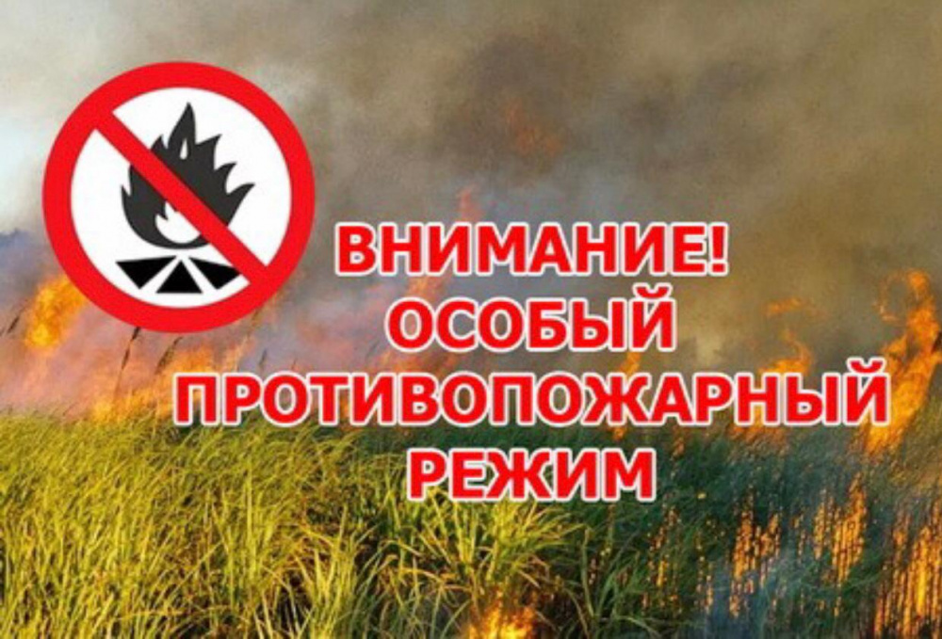В период действия особого противопожарного режима устанавливаются дополнительные требования пожарной безопасности.

-ограничение посещения лесов гражданами;

-запрет на разведение костров в лесах;

-запрет на использование открытого огня на землях населённых пунктов, землях сельскохозяйственного назначения.

А также, рекомендуется правообладателям земельных участков обеспечить их содержание в пожаробезопасном состоянии, очистить от сухой травянистой растительности и горючего мусора.

За нарушение правил в этот период предусмотрены штрафы:

- на граждан от 10 до 20 тыс. руб.;

- на должностных лиц от 30 до 60 тыс. руб.;

- на индивидуальных предпринимателей от 60 до 80 тыс. руб.;

- на юридических лиц от 400 до 800 тыс. руб.

**При обнаружении возгорания необходимо незамедлительно вызвать пожарную охрану по телефону 101 или 112, принять меры по его тушению.**

ПЧ-311 п.Кетский тел. 8 (39166)21-2-01

Инструктор ПП Колосова М.В